Воздействие на детей устройств мобильной связи
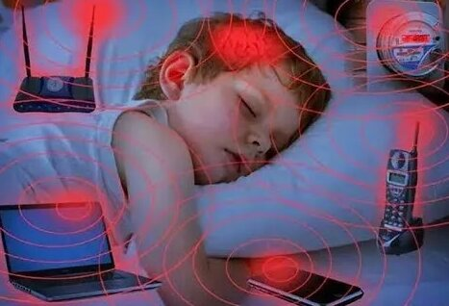
2:33

Вред излучения мобильных телефонов для детей

Фиксики - Сотовый телефон
фиксики сотовый телефон
Как влияют на интеллект ребенка гаджеты и мобильные телефоны

Воздействие сотового на детей.

Влияние сотового телефона на здоровье школьников

